Temat kompleksowy: WIOSENNE POWROTY
Temat dnia: Jak Żaba z Bocianem
Data: 14.04.2021r.
Grupa dzieci: 4-5 latki
Przewidywane osiągnięcia dzieci:
- Witamy Was w środę dzisiaj zapraszamy was na wysłuchanie krótkiej historyjki obrazkowej „O ŻABAW W CZERWONYCH CZAPKACH”
https://www.youtube.com/watch?v=uXfxfNpIKZU – link do filmu.

Pytania do opowiadania:
O czym było opowiadanie?
Jak miały na imię żabki występujące w opowiadaniu?
Dlaczego chciały zmienić swoje stroje?
Jakie stroje uszyły żabki?

- Przypomnimy sobie teraz piosenkę „Jesteśmy żaby” oraz kroki tańca. Zapraszamy do zabawy.
https://www.youtube.com/watch?v=2hTbBKwWRsc
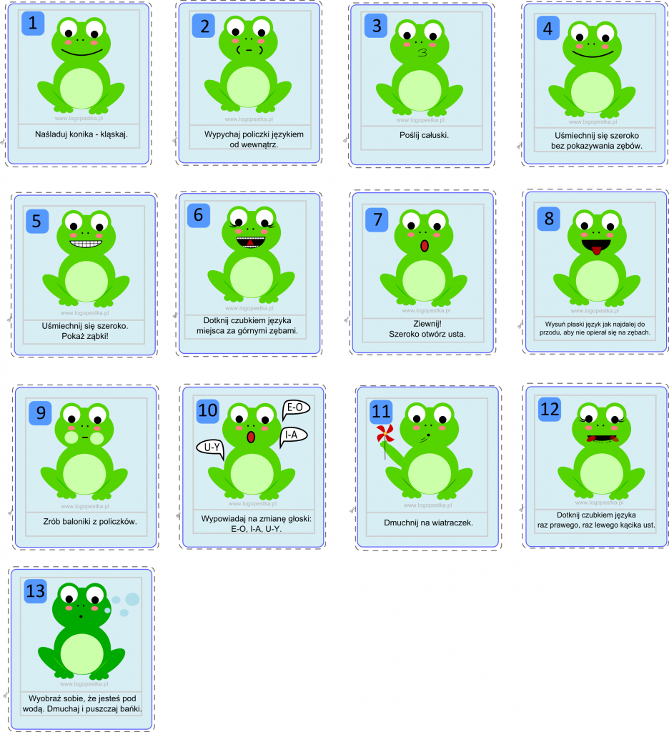
Mamy dla Was ŻABIĄ GIMNASTYKĘ BUZI I JĘZYKA

Na koniec krótkie zadanie matematyczne w liczeniu żab.
